学習日： 月 日（ ）
小学校国語 No. C9
【小学校国語・ワークブック】

送りがなを 考えよう！
学 年
中

年 組 氏名

○ □の言葉を文に合う形になおして書きましょう。
① 読む
新聞を（ ）ます。
新聞を（ ）ない。
② 歩く
ひとりで（ ）た。
ひとりで（ ）なさい。
③ 分ける
みんなで（ ）る。
意味が（ ）る。
道が（ ）れる。
④ 行く
外国に（ ）たい。
学校に（ ）ます。
家族で旅行に（ ）た。
いっしょに遊びに（ ）う。



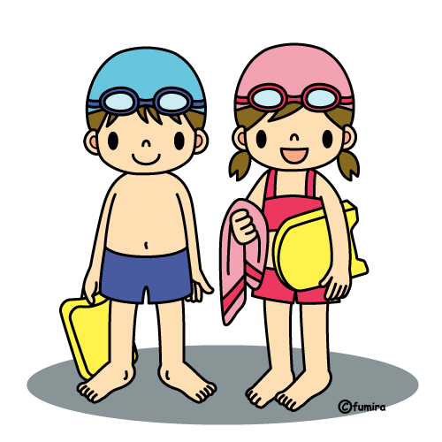
◆〔 〕にはーの漢字の読みがなを書き、（ ）に正しい送りがなをつけましょう。
〔 〕
①この薬は苦（ ）。
〔 〕
②急いで走ったので、息が苦（ ）。
〔 〕
③留守番電話のメッセージを伝（ ）。
〔 〕
④気持ちが相手に伝（ ）。
〔 〕
⑤部屋の電気を消（ ）。
〔 〕
⑥山頂の雪が消（ ）。
〔 〕
⑦朝早くに目が覚（ ）。
〔 〕
⑧泳ぎ方を覚（ ）。

学習日： 月 日（ ）
小学校国語 No. C9
【小学校国語・ワークブック】
解答

送りがなを 考えよう！
学 年
中

年 組 氏名

○ □の言葉を文に合う形になおして書きましょう。
① 読む
新聞を（ 読 み ）ます。
新聞を（ 読 ま ）ない。
② 歩く
ひとりで（ 歩 い ）た。
ひとりで（ 歩 き ）なさい。
③ 分ける
みんなで（ 分 け ）る。
意味が（ 分 か ）る。
道が（ 分 か れ ）れる。
④ 行く
外国に（ 行 き ）たい。
学校に（ 行 き ）ます。
家族で旅行に（ 行 っ ）た。
いっしょに遊びに（ 行 こ ）う。

◆〔 〕にはーの漢字の読みがなを書き、（ ）に正しい送りがなをつけましょう。
〔 にが 〕
①この薬は苦（ い ）。
〔 くる 〕
②急いで走ったので、息が苦（ しい ）。
〔 つた 〕
③留守番電話のメッセージを伝（ える ）。
〔 つた 〕
④気持ちが相手に伝（ わる ）。
〔 け 〕
⑤部屋の電気を消（ す ）。
〔 き 〕
⑥山頂の雪が消（ える ）。
〔 さ 〕
⑦朝早くに目が覚（ める ）。
〔 おぼ 〕
⑧泳ぎ方を覚（ える ）。

